**[DB]그룹함수**

그룹함수란 여러 행 또는 전체의 행에 대해 함수가 적용되어 하나의 결과값을 가져오는 함수를 말한다.

GROUP BY절을 이용하여 그룹 당 하나의 결과가 주어지도록 그룹화할 수 있다.

HAVING 절을 사용하여 그룹 함수를 가지고 조건 비교를 할 수 있따.

COUNT(*)를 제외한 모든 그룹함수는 NULL값을 고려하지 않는다.

MIN, MAX 그룹함수는 모든 자료형에 대해 사용할 수 있다.

1. 그룹함수

Sum:그룹의 누적합계 / AVG :그룹의 평균 / count:그룹의 총개수 / max 그룹의 최대값 / min 그룹의 최소값 / STDDEV 그룹의 표준편차 / VARIACE : 그룹의 분산



그룹함수 MIN,MAX,COUNT는 숫자형, 문자형, 날짜형 모두 사용 가능하다.



GROUP BY 는 별칭 사용이 불가능 하다. (WHERE절에도 필드 별칭 불가, ORDER BY 절에만 필드 별칭 사용이 가능하다)

2. HAVING 절 - 그룹함수 결과의 조건 . HAVING절은 GROUP BY 앞에 쓸수는 있으나 웬만하면 뒤에 쓰는 것이 보기가 좋음 . WHERE절에는 그룹함수를 사용하지 못하고 SELECT 절에만 가능하다.

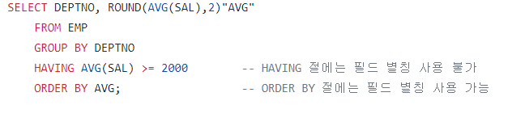

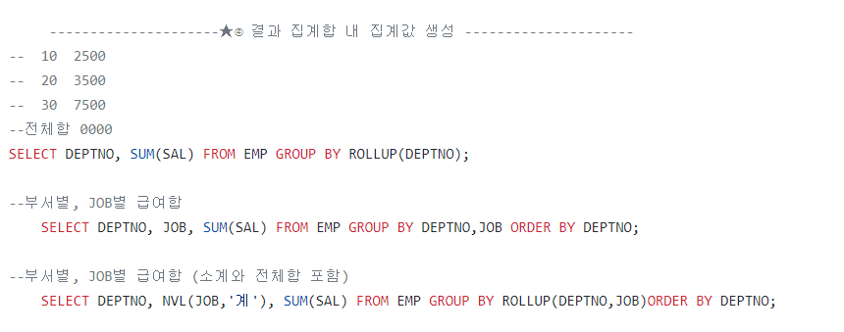

1. SELECT 절에 그룹함수에 포함된다면 GROUP BY 절에 각각의 열이 명시되어야 한다.
2. WHERE 절을 사용하여 행을 그룹으로 나누기 전에 행을 제외한다
3. 그룹에 대한 조건은 HAVING 절을 사용한다(그룹에 대한 조건을 WHERE절에서 기술 불가)
4. GROUP BY 절에 열을 포함한다(열의 별칭은 사용할 수 없다)
5. DEFAULT는 GROUP BY 절 다음에 기술된 순서로 오름차순으로 정렬되지만 ORDER BY 절을 이용하여 변경가능하다